OS2vikar
Løsningsbeskrivelse

Version: 1.0.0

Indhold
1 Indledning 3
1.1 Forudsætninger 3
2 Funktionalitetsoverblik 3
2.1 Konfiguration, log og statistik (administratorer) 3
2.2 Daglig anvendelse (vikaroprettere) 3
3 Komponentoverblik 3
3.1 Variant 1 - KOMBIT 3
3.2 Variant 2 – rent AD setup 4
4 NexusSync / CuraSync 5

Indledning
Dette dokument beskriver løsningen OS2vikar, de overordnede funktioner i Løsningen, samt komponentsammenhænge med andre løsninger.
Bemærk at OS2vikar typisk anvendes i samspil med enten Culumna Cura eller KMD Nexus. Der er dog ikke noget i selve Løsningen som forudsætter at man SKAL bruge OS2vikar med disse to omsorgsløsninger, men det er den typiske anvendelse.

Forudsætninger
OS2vikar er designet til at spille sammen med både OS2sofd og OS2rollekatalog. Der er dog ikke nogen tekniske forudsætninger der siger at disse to systemer SKAL være tilknyttet til OS2vikar, men hvis kan anvender sit omsorgssystem tilsluttet KOMBITs infrastruktur, vil der være en række opgaver som skal håndteres ved siden af OS2vikar (og som OS2sofd og OS2rollekatalog håndterer i dag).
Fx er det muligt at anvende OS2vikar helt isoleret, HVIS omsorgssystemet er Columna Cura, og denne alene er opsat til at blive styret direkte fra AD, udenom KOMBITs infrastruktur.

Funktionalitetsoverblik

Konfiguration, log og statistik (administratorer)
TODO: beskrivelse af funktioalitet i løsningen udestår

Daglig anvendelse (vikaroprettere)
TODO: beskrivelse af funktioalitet i løsningen udestår

Komponentoverblik

Variant 1 - KOMBIT
Nedenstående illustrerer den mest almindelige anvendelse af OS2vikar, set i samspil med AD, OS2sofd og OS2rollekatalog

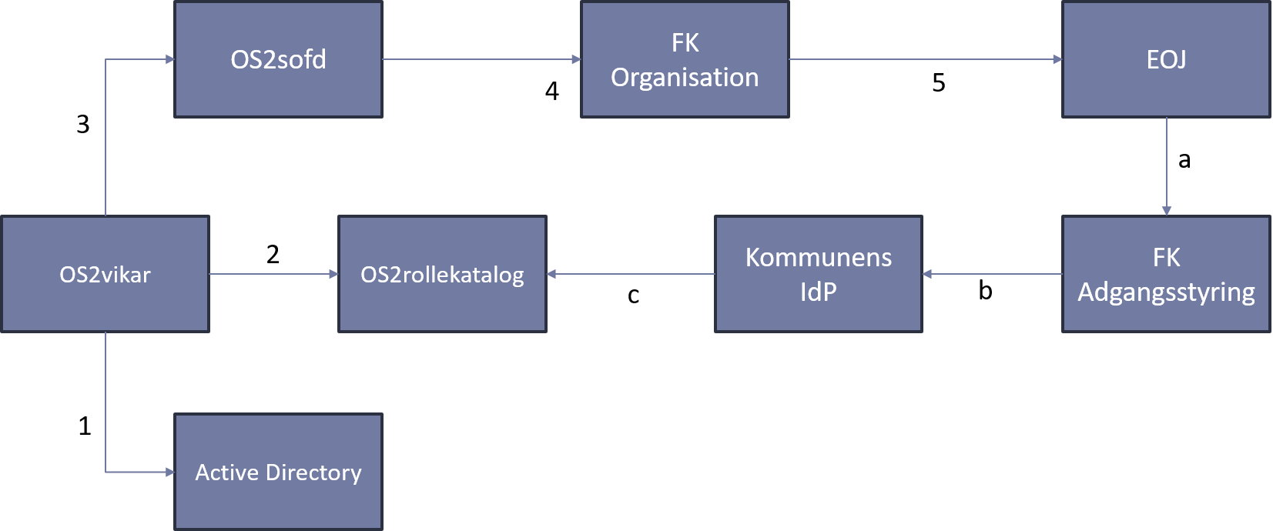

De to flows (vedligehold af vikarkonti og login) foregår på følgende måde
Vedligehold af vikarkonto (trin 1-5)
- OS2vikar opretter (eller reaktiverer) en AD konto til vikaren
- OS2vikar tildeler/fratager rettigheder på brugerens konto i OS2rollekatalog
- OS2vikar fortæller OS2sofd om vikarens start/stop dato på den/de enheder hvor vikaren skal arbejde
- OS2sofd opdaterer FK Organisation med oplysninger om vikaren
- EOJ systemet henter periodisk data fra FK Organisation, så vikarens stamdata er ajourført
Da OS2vikar ikke har kontrol over hvor ofte EOJ systemet udfører punkt 5, og man for vikarer ofte har brug for at sikre at data er på plads hurtigt, henvises der til punktet om NexusSync/CuraSync for detaljer om hvordan dette kan ske hurtigere.
Login (trin a-c)
- EOJ systemet sender vikaren til KOMBITs Adgangsstyring (Context Handleren) for at gennemføre et login
- Vikaren sendes videre til kommunens egen IdP
- Kommunens IdP laver opslag i OS2rollekatalog, og henter vikarens roller

OS2vikar har sikret at vikarens rettigheder er på plads, så vikaren får de rigtige rettigheder i EOJ systemet. Bemærk at OS2vikar har 2 modeller for dette – effekten er identisk, men i den første model er det administratoren inde i OS2vikar som opsætter konfigurationen af rettigehder, og i den anden model er det en administrator i OS2rollekatlaog som opsætter konfigurationen af rettigheder – valg af model afhænger alene af kommunens præference for hvor danne styring skal ske.

Variant 2 – rent AD setup
Et alternativt til ovenstående, er nedenstående konstruktion, hvor OS2vikar alene er forbunder til AD. Her forudsættes det at ens valgte omsorgsløsning kan fungere uden at der sker yderligere opdateringer, fx i KOMBIT Adgangsstyring og KOMBIT Organisation.
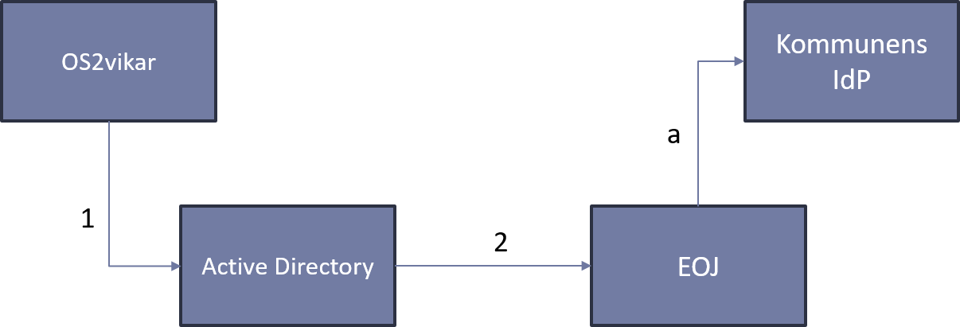

Vedligehold af vikarkonto (trin 1-2)
- OS2vikar opretter (eller reaktiverer) en AD konto til vikaren, OG tildeler/fratager medlemsskab i AD grupper som skal bruges til EOJ systemet
- EOJ systemet henter periodisk data fra AD, så brugerne oprettes/nedlægges, og rettigheder ajourføres inde i EOJ systemet

I denne model indlæses relevante AD grupper ind i OS2vikar, så en administrator i OS2vikar kan tildele AD grupperne til hhv enheder og arbejdstitler, med den effekt at vikarer, når de tildeles en titel og en enhed, automatisk meldes ind i disse AD grupper (og fratages dem igen efter endt vagt).
Login (trin a)
- EOJ systemet anvender kommunens IdP til at håndtere login – alle rettigheder m.m. findes allerede i EOJ systemet, indlæse direkte fra AD

NexusSync / CuraSync
Vikarer skal ofte være på plads hurtigt, da de kan dukke og lige til deres vagt, så ventetid på flere timer før alting falder på plads er meget uhensigtsmæssigt.
OS2vikar er designet til at kunne sikre at AD konto, AD grupper, oprettelse i OS2sofd, OS2rollekatalog, og FK Organisation, falder på plads indenfor få minutter – men hvornår data falder på plads i EOJ systemet, afhænger ofte af et periodisk job som EOJ systemet har fuld kontrol over.
Både Nexus og Columna Cura har API’er der gør det muligt at indlæse data direkte ind i EOJ systemerne. Der er udviklet integrationer til begge – de er ikke nødvendigvis krævede, men i nogle scenarier kan det være praktisk at anvende dem. Begge løsninger er ikke vikar-specifikke, men vil blive opsat for ALLE brugere som skal anvende EOJ systemet.
De to synkroniseringsmotorerer er designet til at trække data fra OS2sofd, så det er et afhængighedssystem i disse modeller.
I dag fungerer NexusSync kun hvis man kører med KOMBIT-modellen i Nexus, og CuraSync fungerer kun hvis man IKKE kører med KOMBIT-modellen i Columna Cura.
Både NexusSync og CuraSync er tilkøbs-produkter, og har en særskilt driftspris.

